|  |  |  |  |
| --- | --- | --- | --- |
|  | Politechnika Bydgoska im. J. J. Śniadeckich  Wydział Telekomunikacji,  Informatyki i Elektrotechniki  **Zakład Systemów Teleinformatycznych** | |  |
| **Przedmiot** | Przetwarzanie obrazów | | |
| **Prowadzący** | mgr inż. Grzegorz Czeczot | | |
| **Temat** | Operacje geometryczne | | |
| **Student** | Paweł Jońca | | |
| **Nr lab.** | 1 | **Data wykonania** | 15.10.2024r |
| **Ocena** |  | **Data oddania spr.** | 15.10.2024r |

**Zad.1.**

**Zad.2.**

Mat image = Imgcodecs.imread(inputImage);

Imread() to metoda która służy do wczytywania obrazu z pliku

Mat to klasa w opencv, która reprezentuje macierz wielomiarową do przechowywania obrazów

if(image.empty) metoda którą sprawdzamy czy obraz został poprawnie wczytany

Imgcodecs.imwrite(outputImage, image);

imwrite() metoda która służy do zapisywania obrazu na dysku

***Zad.3.*** *Zmienić treść programu tak, aby wczytywał obraz (np. lena.jpg) do pamięci i wyświetlał go w okienku. Uwaga: należy napisać swoją metodę, która umożliwi wyświetlanie w okienku.*

Użyłem gotowej klasy ”import org.opencv.highgui.HighGui” bo zapewnia gotowe funkcje do wyświetlania obrazów oraz obsługi interakcji z użytkownikiem w OpenCv.

HighGui.imshow() pozwala na wyświetlanie obrazu w oknie o podanej nazwie.

HighGui.waitKey() zatrzymuje wykonanie programu do momentu naciśnięcia dowolnego klawisza przez użytkownika, co umożliwia zamknięcie okna.

**Zad.4***. Zmienić treść programu tak, aby został wyświetlony ten sam obraz, ale w skali szarości.*

Użyłem gotowej klasy import org.opencv.imgproc.Imgproc:

Klasa Imgproc jest częścią pakietu org.opencv.imgproc, który zawiera funkcje przetwarzania obrazów w OpenCV.

Imgproc udostępnia wiele narzędzi do obróbki obrazu, takich jak zmiana przestrzeni kolorów, wykrywanie krawędzi, filtracja, transformacje geometryczne itp.

Użyłem Imgproc.cvtColor() do konwersji obrazu z formatu BGR do skali szarości. Funkcja cvtColor() przekształca obraz między różnymi przestrzeniami kolorów (np. z BGR na GRAY).

**Zad.5.**

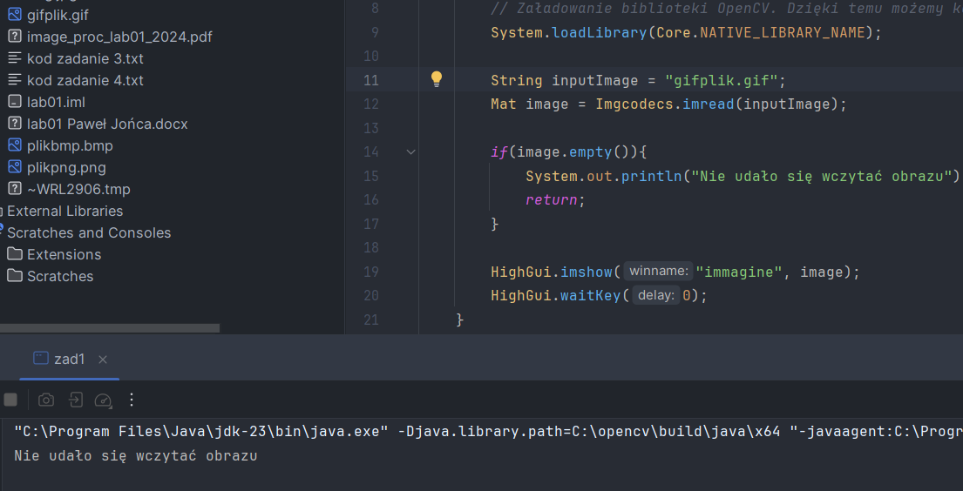

Jeżeli chodzi o jpg to nie było problemu i działało. W przypadku gif jest błąd

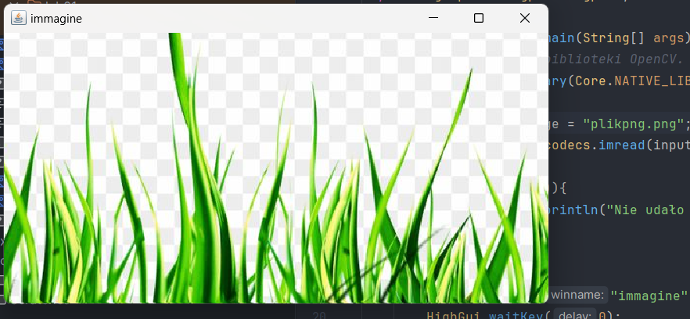

W png wszystko działa

Bmp tez działa

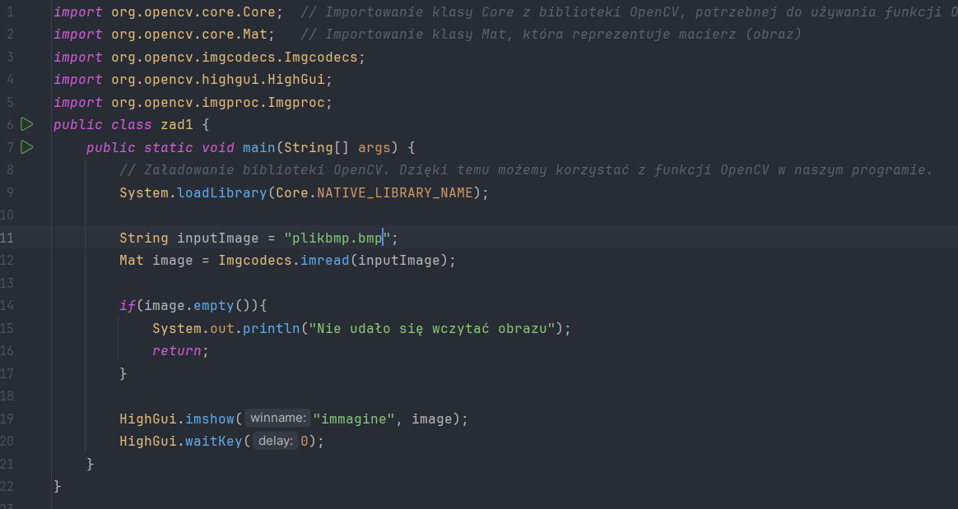

Kod taki sam jak w zadaniu 3

Zad.6.

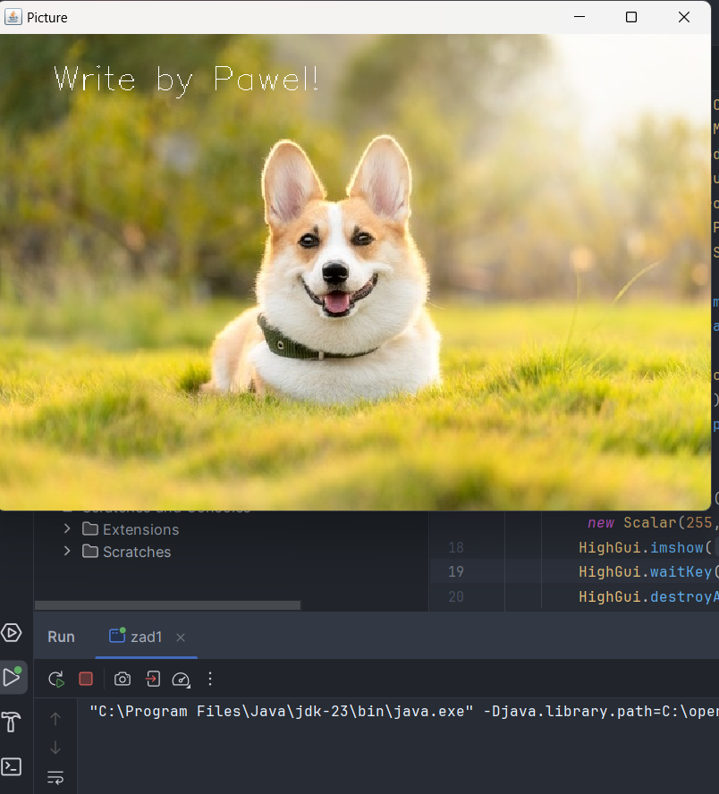

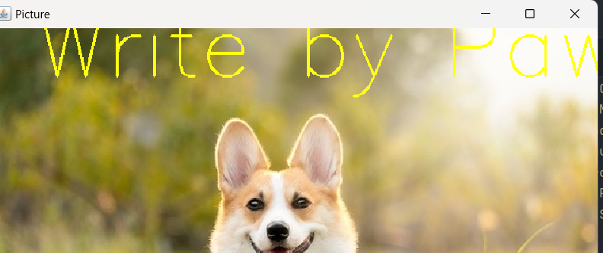

Zad.7.

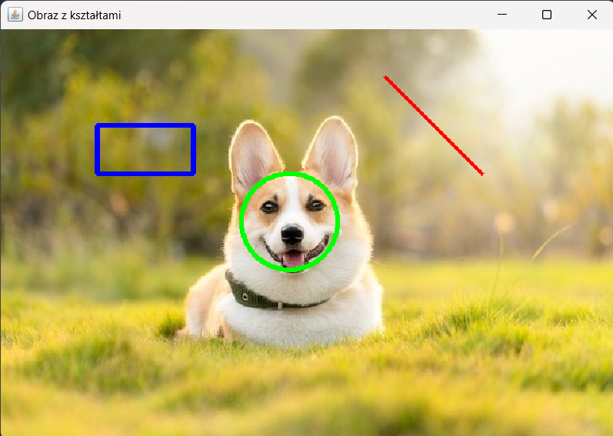

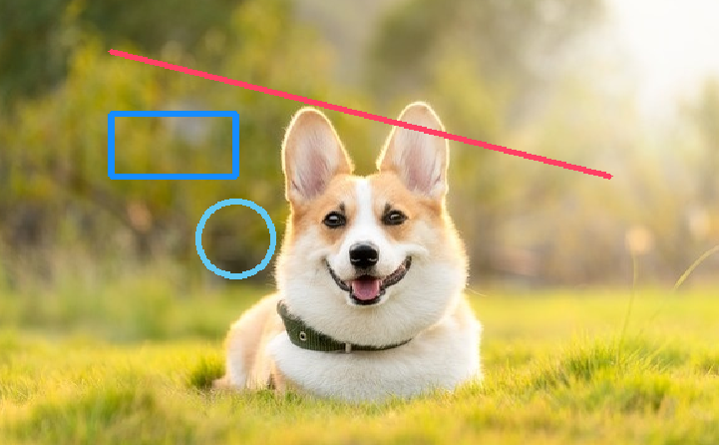

Wnioski: Od następnego laba, będę pisał komentarze w kodzie, zamiast w wordzie tak jak pan powiedział na zajęciach. Zadania wykonane według instrukcji, korzystałem z gotowych klas, żeby ułatwić sobie wykonanie zadań.